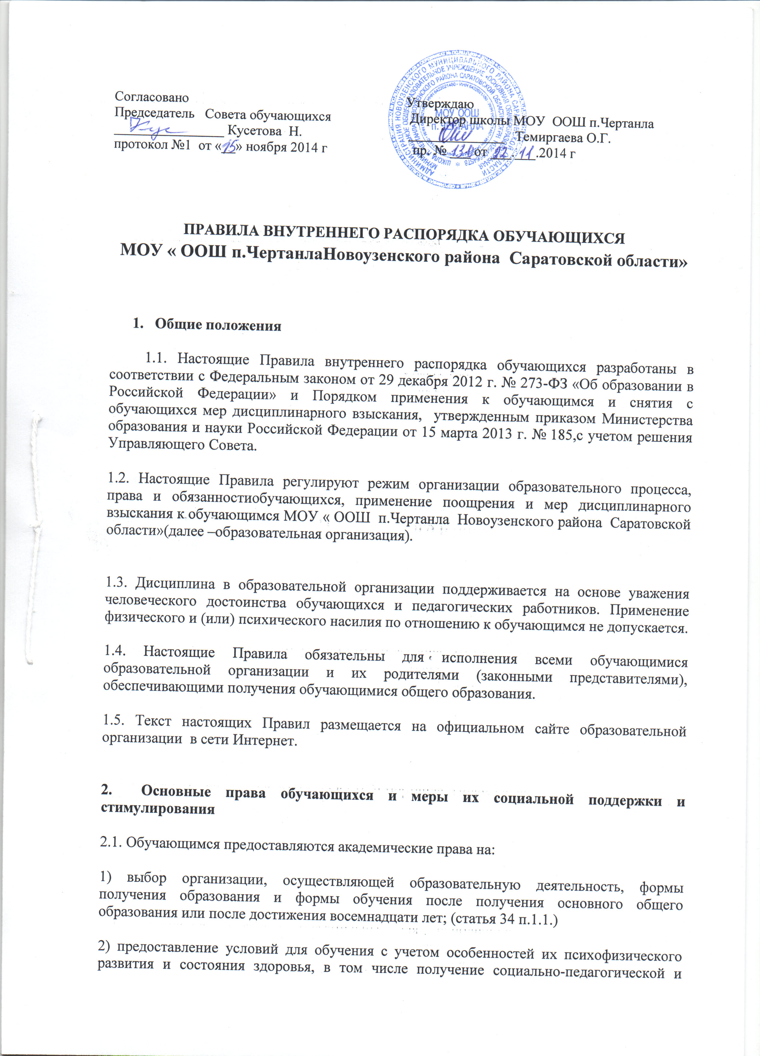
психологической помощи, бесплатной психолого-медико-педагогической коррекции (статья 34 п.1.2.);
3) обучение по индивидуальному учебному плану, в том числе ускоренное обучение, в пределах осваиваемой образовательной программы в порядке, установленном локальными нормативными актами (статья 34 п.1.3.);
4) выбор факультативных (необязательных для данного уровня образования, профессии) и элективных (избираемых в обязательном порядке) учебных предметов, курсов, дисциплин (модулей) из перечня, предлагаемого организацией, осуществляющей образовательную деятельность(статья 34 п.1.5.);
5) освоение наряду с учебными предметами, курсами, дисциплинами (модулями) по осваиваемой образовательной программе любых других учебных предметов, курсов, дисциплин (модулей), преподаваемых в организации, осуществляющей образовательную деятельность, в установленном ею порядке, а также преподаваемых в других организациях, осуществляющих образовательную деятельность, учебных предметов, курсов, дисциплин (модулей) (статья 34 п.1.6.);
6) уважение человеческого достоинства, защиту от всех форм физического и психического насилия, оскорбления личности, охрану жизни и здоровья (статья 34 п.1.9.);
7) свободу совести, информации, свободное выражение собственных взглядов и убеждений (статья 34 п.1.10.);
8) каникулы - плановые перерывы при получении образования для отдыха и иных социальных целей в соответствии с законодательством об образовании и календарным учебным графиком (статья 34 п.1.11.);
9) перевод в другую образовательную организацию, реализующую образовательную программу соответствующего уровня, в порядке, предусмотренном федеральным органом исполнительной власти, осуществляющим функции по выработке государственной политики и нормативно-правовому регулированию в сфере образования (статья 34 п.1.15.);
10) участие в управлении образовательной организацией в порядке, установленном ее уставом (статья 34 п.1.17.);
11) ознакомление со свидетельством о государственной регистрации, с уставом, с лицензией на осуществление образовательной деятельности, со свидетельством о государственной аккредитации, с учебной документацией, другими документами, регламентирующими организацию и осуществление образовательной деятельности в образовательной организации (статья 34 п.1.18.);
12) обжалование актов образовательной организации в установленном законодательством Российской Федерации порядке (статья 34 п.1.19.);
13) бесплатное пользование библиотечно-информационными ресурсами, учебной, производственной, научной базой образовательной организации (статья 34 п.1.20.);
14) пользование в порядке, установленном локальными нормативными актами, библиотекой и спортивным залом образовательной организации (статья 34 п.1.21.);
15) развитие своих творческих способностей и интересов, включая участие в конкурсах, олимпиадах, выставках, смотрах, физкультурных мероприятиях, спортивных мероприятиях, в том числе в официальных спортивных соревнованиях, и других массовых мероприятиях (статья 34 п.1.22.);
16) поощрение за успехи в учебной, физкультурной, спортивной, общественной, научной, научно-технической, творческой, экспериментальной и инновационной деятельности (статья 34 п.1.26.);
2. 2. Обучающимся предоставляются следующие меры социальной поддержки и стимулирования:
1) обеспечение питанием в случаях и в порядке, которые установлены федеральными законами, законами субъектов Российской Федерации (статья 34 п.2.2.);
2) транспортное обеспечение в соответствии со статьей 40 настоящего Федерального закона (статья 34 п.2.4.);
3) иные меры социальной поддержки, предусмотренные нормативными правовыми актами Российской Федерации и нормативными правовыми актами субъектов Российской Федерации, правовыми актами органов местного самоуправления, локальными нормативными актами (статья 34 п.2.7.).
2.3.Лица, осваивающие основную образовательную программу в форме самообразования или семейного образования либо обучавшиеся по не имеющей государственной аккредитации образовательной программе, вправе пройти экстерном промежуточную и государственную итоговую аттестацию в организации, осуществляющей образовательную деятельность по соответствующей имеющей государственную аккредитацию образовательной программе.Указанные лица, не имеющие основного общего или среднего общего образования, вправе пройти экстерном промежуточную и государственную итоговую аттестацию в организации, осуществляющей образовательную деятельность по соответствующей имеющей государственную аккредитацию основной общеобразовательной программе, бесплатно. При прохождении аттестации экстерны пользуются академическими правами обучающихся по соответствующей образовательной программе (статья 34 п.3);.
2.4.Обучающиеся имеют право на посещение по своему выбору мероприятий, которые проводятся в образовательной организации и не предусмотрены учебным планом, в порядке, установленном локальными нормативными актами. Привлечение обучающихся без их согласия и несовершеннолетних обучающихся без согласия их родителей (законных представителей) к труду, не предусмотренному образовательной программой, запрещается ((статья 34 п.4).
2.5.Обучающиеся имеют право на участие в общественных объединениях, в том числе в профессиональных союзах, созданных в соответствии с законодательством Российской Федерации, а также на создание общественных объединений обучающихся в установленном федеральным законом порядке (статья 34 п.5).
2.6.Принуждение обучающихся, воспитанников к вступлению в общественные объединения, в том числе в политические партии, а также принудительное привлечение их к деятельности этих объединений и участию в агитационных кампаниях и политических акциях не допускается (статья 34 п.6).
2.7. Образовательная организация, финансовое обеспечение которой осуществляется за счет бюджетных ассигнований федерального бюджета, бюджетов субъектов Российской Федерации и (или) местных бюджетов, в пределах своей компетенции и в соответствии с законодательством Российской Федерации обеспечивают обучающихся за счет бюджетных ассигнований федерального бюджета, бюджетов субъектов Российской Федерации и местных бюджетов, а также осуществляют другие меры их социальной поддержки, предусмотренные настоящим Федеральным законом и иными нормативными правовыми актами Российской Федерации (статья 34 п.8.).
2.8. В случае прекращения деятельности образовательной организации, аннулирования соответствующей лицензии, лишения ее государственной аккредитации по соответствующей образовательной программе или истечения срока действия государственной аккредитации по соответствующей образовательной программе учредитель и (или) уполномоченный им орган управления указанной организацией обеспечивают перевод совершеннолетних обучающихся с их согласия и несовершеннолетних обучающихся с согласия их родителей (законных представителей) в другие организации, осуществляющие образовательную деятельность по образовательным программам соответствующих уровня и направленности. В случае приостановления действия лицензии, приостановления действия государственной аккредитации полностью или в отношении отдельных уровней образования, учредитель и (или) уполномоченный им орган управления указанной организацией обеспечивают перевод по заявлению совершеннолетних обучающихся, несовершеннолетних обучающихся по заявлению их родителей (законных представителей) в другие организации, осуществляющие образовательную деятельность по имеющим государственную аккредитацию основным образовательным программам соответствующих уровня и направленности. Порядок и условия осуществления такого перевода устанавливаются федеральным органом исполнительной власти, осуществляющим функции по выработке государственной политики и нормативно-правовому регулированию в сфере образования (статья 34 п.9).
3. Обязанности и ответственность обучающихся
3.1. Обучающиеся обязаны:
1) добросовестно осваивать образовательную программу, выполнять индивидуальный учебный план, в том числе посещать предусмотренные учебным планом или индивидуальным учебным планом учебные занятия, осуществлять самостоятельную подготовку к занятиям, выполнять задания, данные педагогическими работниками в рамках образовательной программы (статья 43 п.1.1.);
2) выполнять требования устава образовательной организации, правил внутреннего распорядка и иных локальных нормативных актов по вопросам организации и осуществления образовательной деятельности (статья 43 п.1.2.);
3) заботиться о сохранении и об укреплении своего здоровья, стремиться к нравственному, духовному и физическому развитию и самосовершенствованию (статья 43 п.1.3.);
4) уважать честь и достоинство других обучающихся и работников образовательной организации, не создавать препятствий для получения образования другими обучающимися (статья 43 п.1.4.);
5) бережно относиться к имуществу образовательной организации (статья 43 п.1.5.).
3. 2. Иные обязанности обучающихся, не предусмотренные частью 1 настоящей статьи, устанавливаются настоящим Федеральным законом, иными федеральными законами, договором об образовании (при его наличии) (статья 43 п.2).
3.3. Дисциплина в образовательной организации, поддерживается на основе уважения человеческого достоинства обучающихся, педагогических работников. Применение физического и (или) психического насилия по отношению к обучающимся не допускается (статья 43 п.3).
3.4. За неисполнение или нарушение устава образовательной организации, правил внутреннего распорядка и иных локальных нормативных актов по вопросам организации и осуществления образовательной деятельности к обучающимся могут быть применены меры дисциплинарного взыскания - замечание, выговор, отчисление из образовательной организации (статья 43 п.4).
3.5. Меры дисциплинарного взыскания не применяются к обучающимся по образовательным программам дошкольного, начального общего образования, а также к обучающимся с ограниченными возможностями здоровья (с задержкой психического развития и различными формами умственной отсталости) (статья 43 п.5).
3.6. Не допускается применение мер дисциплинарного взыскания к обучающимся во время их болезни, каникул (статья 43 п.6).
3.7. При выборе меры дисциплинарного взыскания образовательная организация, должна учитывать тяжесть дисциплинарного проступка, причины и обстоятельства, при которых он совершен, предыдущее поведение обучающегося, его психофизическое и эмоциональное состояние, а также мнение советов обучающихся, советов родителей (статья 43 п.7).
3.8. По решению образовательной организации, за неоднократное совершение дисциплинарных проступков, предусмотренных частью 4 настоящей статьи, допускается применение отчисления несовершеннолетнего обучающегося, достигшего возраста пятнадцати лет, из образовательной организации, как меры дисциплинарного взыскания. Отчисление несовершеннолетнего обучающегося применяется, если иные меры дисциплинарного взыскания и меры педагогического воздействия не дали результата и дальнейшее его пребывание в образовательной организации, оказывает отрицательное влияние на других обучающихся, нарушает их права и права работников образовательной организации, а также нормальное функционирование образовательной организации (статья 43 п.8).
3.9. Решение об отчислении несовершеннолетнего обучающегося, достигшего возраста пятнадцати лет и не получившего основного общего образования, как мера дисциплинарного взыскания принимается с учетом мнения его родителей (законных представителей) и с согласия комиссии по делам несовершеннолетних и защите их прав. Решение об отчислении детей-сирот и детей, оставшихся без попечения родителей, принимается с согласия комиссии по делам несовершеннолетних и защите их прав и органа опеки и попечительства (статья 43 п.9).
3.10. Образовательная организация незамедлительно обязана проинформировать об отчислении несовершеннолетнего обучающегося в качестве меры дисциплинарного взыскания управление образования Администрации Новоузенского муниципального района (статья 43 п.10.).
3.11. Обучающийся, родители (законные представители) несовершеннолетнего обучающегося вправе обжаловать в комиссию по урегулированию споров между участниками образовательных отношений меры дисциплинарного взыскания и их применение к обучающемуся (статья 43 п.11).
3.12. Порядок применения кобучающимся и снятия с обучающихся мер дисциплинарного взыскания устанавливается федеральным органом исполнительной власти, осуществляющим функции по выработке государственной политики и нормативно-правовому регулированию в сфере образования (статья 43 п.12).
4. Права, обязанности и ответственность в сфере образования родителей (законных представителей) несовершеннолетних обучающихся
4. 1. Родители (законные представители) несовершеннолетних обучающихся имеют преимущественное право на обучение и воспитание детей перед всеми другими лицами. Они обязаны заложить основы физического, нравственного и интеллектуального развития личности ребенка (статья 44).
4.2. Органы государственной власти и органы местного самоуправления, образовательная организация оказывают помощь родителям (законным представителям) несовершеннолетних обучающихся в воспитании детей, охране и укреплении их физического и психического здоровья, развитии индивидуальных способностей и необходимой коррекции нарушений их развития (статья 44).
3. Родители (законные представители) несовершеннолетних обучающихся имеют право:
1) выбирать до завершения получения ребенком основного общего образования с учетом мнения ребенка, а также с учетом рекомендаций психолого-медико-педагогической комиссии (при их наличии) формы получения образования и формы обучения, образовательную организацию, язык, языки образования, факультативные и элективные учебные предметы, курсы, дисциплины из перечня, предлагаемого образовательной организацией (статья 44);
2) дать ребенку дошкольное, начальное общее, основное общее, среднее общее образование в семье. Ребенок, получающий образование в семье, по решению его родителей (законных представителей) с учетом его мнения на любом этапе обучения вправе продолжить образование в образовательной организации (статья 44);
3) знакомиться с уставом образовательной организации, лицензией на осуществление образовательной деятельности, со свидетельством о государственной аккредитации, с учебно-программной документацией и другими документами, регламентирующими организацию и осуществление образовательной деятельности (статья 44);
4) знакомиться с содержанием образования, используемыми методами обучения и воспитания, образовательными технологиями, а также с оценками успеваемости своих детей (статья 44);
5) защищать права и законные интересы обучающихся (статья 44);
6) получать информацию о всех видах планируемых обследований (психологических, психолого-педагогических) обучающихся, давать согласие на проведение таких обследований или участие в таких обследованиях, отказаться от их проведения или участия в них, получать информацию о результатах проведенных обследований обучающихся (статья 44);
7) принимать участие в управлении образовательной организацией, в форме, определяемой уставом этой организации (статья 44);
8) присутствовать при обследовании детей психолого-медико-педагогической комиссией, обсуждении результатов обследования и рекомендаций, полученных по результатам обследования, высказывать свое мнение относительно предлагаемых условий для организации обучения и воспитания детей (статья 44).
4.4. Родители (законные представители) несовершеннолетних обучающихся обязаны:
1) обеспечить получение детьми общего образования (статья 44);
2) соблюдать правила внутреннего распорядка образовательной организации, требования локальных нормативных актов, которые устанавливают режим занятий обучающихся, порядок регламентации образовательных отношений между образовательной организацией и обучающимися и (или) их родителями (законными представителями) и оформления возникновения, приостановления и прекращения этих отношений (статья 44);
3) уважать честь и достоинство обучающихся и работников образовательной организации (статья 44).
4. 5. Иные права и обязанности родителей (законных представителей) несовершеннолетних обучающихся устанавливаются настоящим Федеральным законом, иными федеральными законами, договором об образовании (при его наличии) (статья 44).
4.6. За неисполнение или ненадлежащее исполнение обязанностей, установленных настоящим Федеральным законом и иными федеральными законами, родители (законные представители) несовершеннолетних обучающихся несут ответственность, предусмотренную законодательством Российской Федерации (статья 44).
5. Защита прав обучающихся, родителей (законных представителей) несовершеннолетних обучающихся
5.1. В целях защиты своих прав обучающиеся, родители (законные представители) несовершеннолетних обучающихся самостоятельно или через своих представителей вправе:
1) направлять в органы управления образовательной организацией, обращения о применении к работникам указанных организаций, нарушающим и (или) ущемляющим права обучающихся, родителей (законных представителей) несовершеннолетних обучающихся, дисциплинарных взысканий. Такие обращения подлежат обязательному рассмотрению указанными органами с привлечением обучающихся, родителей (законных представителей) несовершеннолетних обучающихся (статья 45);
2) обращаться в комиссию по урегулированию споров между участниками образовательных отношений, в том числе по вопросам о наличии или об отсутствии конфликта интересов педагогического работника (статья 45);
3) использовать не запрещенные законодательством Российской Федерации иные способы защиты прав и законных интересов (статья 45).
5.2. Комиссия по урегулированию споров между участниками образовательных отношений создается в целях урегулирования разногласий между участниками образовательных отношений по вопросам реализации права на образование, в том числе в случаях возникновения конфликта интересов педагогического работника, применения локальных нормативных актов, обжалования решений о применении к обучающимся дисциплинарного взыскания (статья 45).
5.3. Комиссия по урегулированию споров между участниками образовательных отношений создается в образовательной организации, из равного числа представителей совершеннолетних обучающихся, родителей (законных представителей) несовершеннолетних обучающихся, работников образовательной организации (статья 45).
5.4. Решение комиссии по урегулированию споров между участниками образовательных отношений является обязательным для всех участников образовательных отношений в образовательной организации, и подлежит исполнению в сроки, предусмотренные указанным решением (статья 45).
5.5. Решение комиссии по урегулированию споров между участниками образовательных отношений может быть обжаловано в установленном законодательством Российской Федерации порядке (статья 45).
5.6. Порядок создания, организации работы, принятия решений комиссией по урегулированию споров между участниками образовательных отношений и их исполнения устанавливается локальным нормативным актом, который принимается с учетом мнения советов обучающихся, советов родителей, а также представительных органов работников этой организации и (или) обучающихся в ней (при их наличии) (статья 45).

